Cieszyn, dnia 13 października 2017 roku.
Miejski Zarząd Dróg
43-400 Cieszyn
ul. Liburnia 4
DZ-GS.3402-17.15/17

WYJAŚNIENIE NR 15 DO
SPECYFIKACJI ISTOTNYCH WARUNKÓW ZAMÓWIENIA

dotyczy: postępowania nr 3/ZP/DZ/17 o udzielenie zamówienia publicznego, którego przedmiotem jest: "Modernizacja oświetlenia publicznego miasta Cieszyna - etap 1"

Działając w oparciu o art. 38 ust 2. ustawy Prawo zamówień publicznych (tekst jednolity: Dz. U. z 2017 r., poz. 1579), zamawiający przekazuje treść zapytań ( załącznik nr 1) wraz z wyjaśnieniami:

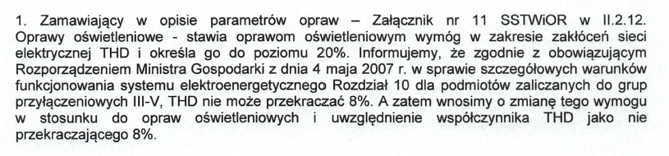

Odpowiedź
Zamawiający określił zakłócenia harmoniczne sieci THD < 20% generowane przez oprawę z zasilaczem impulsowym dla prądu, a nie dla napięcia, którego wartość na poziomie 8% reguluje Rozporządzenie Ministra Gospodarki z dnia 04.05.2007.
Mając powyższe na uwadze Zamawiający podtrzymuje zapis dotyczący wartości zakłóceń harmonicznych sieci THD na poziomie < 20%.

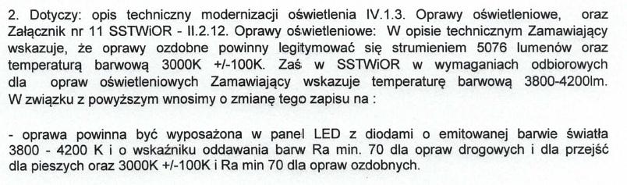
Odpowiedź
Zamawiający podtrzymuje zapis ponieważ opisy zawarte w opisie technicznym oświetlenia IV.1.3 oraz załączniku nr 11 II.2.12 nie wykluczają się wzajemnie lecz uzupełniają.

Odpowiedź
Zamawiający podtrzymuje zapis pkt 5.2.2. SIWZ

Odpowiedź
Zamawiający podtrzymuje zapis zawarty w pkt 5.2.2. ppkt c SIWZ

